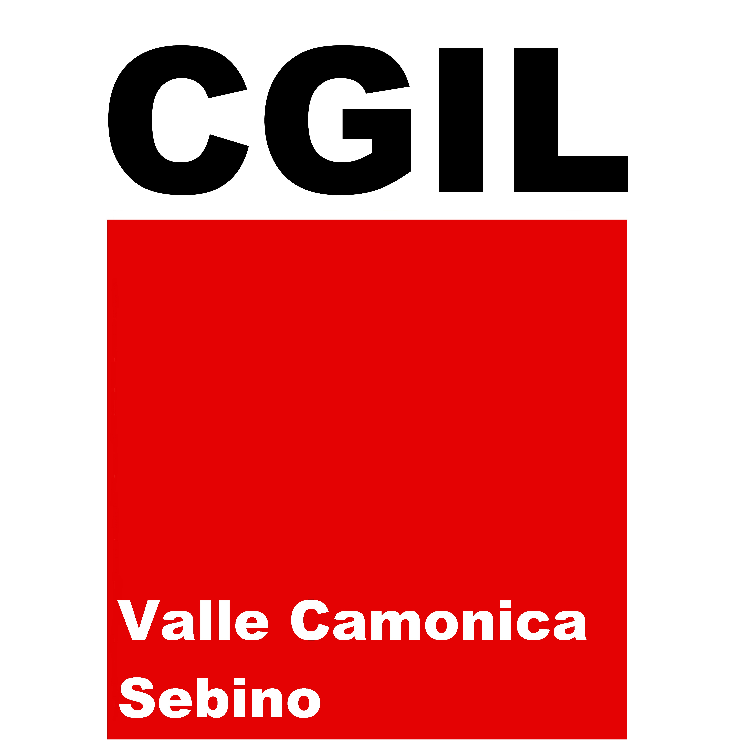

Camera del Lavoro - Valle Camonica e Sebino Via Saletti 14 a Darfo Boario Terme

ALLEGATO B - Permesso di pubblicazione delle opere

Il/la Sottoscritto/a______________________________________________________
nato/a a__________________________________________il _________________
residente a _________________________________________________
in via ________________________________________
tel. N._______________________________________
e-mail____________________________________________________________

AUTORIZZA

Camera del Lavoro - Valle Camonica e Sebino Via Saletti 14 a Darfo Boario Terme a pubblicare l'opera o le opere partecipanti al concorso "FONDATA SUL LAVORO’” edizione 2023
TITOLO 1°. _____________________________________________________________________
TITOLO 2°._____________________________________________________________________
TITOLO 3°. _____________________________________________________________________

Luogo e data:____________

Firma del partecipante
___________________

Per minorenni:
Firma dei genitori che con la sottoscrizione condividono le dichiarazioni del proprio/della propria figlio/a se minorenne.
___________________
__________________

